HydroCMS规范、图集查询系统设计

**广东省水利电力勘测设计研究院**

**秦晓川（QQ504284）**

**二〇一六年五月**

目录

1 系统功能介绍 2

1.1 查询功能 2

1.2 批量上传功能 3

1.3 大量规范入库功能 3

2 系统设计思路 5

3 技巧 5

4 后续工作 7

5 宣传 8

# 1 系统功能介绍

## 1.1 查询功能

模糊查询编号或名称，并与院（水规总院）标准库（有效版本）进行核对。

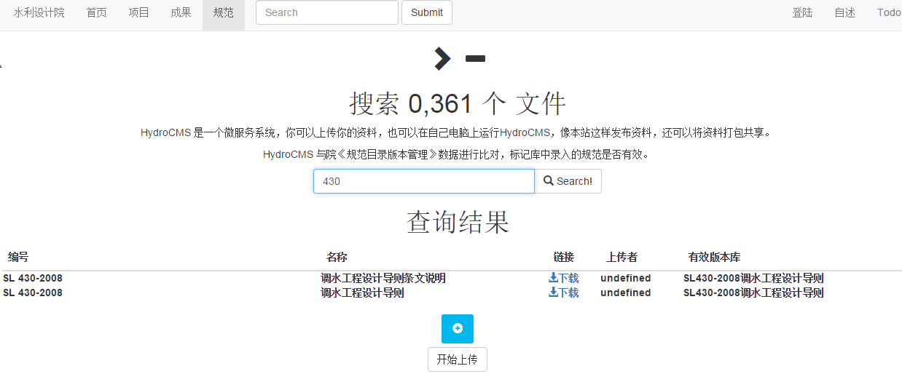

规范分类涵盖GB/SL/DL/CECS/JT/ SY /CJ/DG/AWWA/EN/JB/BS/HG/ /ISO/SH/ASME/JIS/NACE/RCC/ATLAS(图集)

国标/水利/电力/建标/交通/石油/石化/美国供水协会/各类图集

技巧：想看全部SL规范，则输入SL进行查询即可。

虽然水利行业有一个规范系统，支持全文检索，但是数量太少，在实际工作中根本不够用，所以我收集了600多份pdf规范，方便在线查阅，在外出差通过vpn连接院里的自己电脑（运行了cms系统）就可以查阅。在其他办公室开会讨论，开审查会等，可以很方便地查阅并投影出来。

## 1.2 批量上传功能

将规范文件命名修改为标准的名称，如：

*CECS 142-2002给水排水工程埋地铸铁管管道结构设计规程.pdf*

*GB 50268-2008给水排水管道工程施工及验收规范.pdf*

要点：规范类别和编号之间空格，编号和年份之间用-号，年份和后面的名称之间不要空格。

然后上传即可。系统自动识别规范分类（GB、CECS）、编号、版本、名称。



## 1.3 大量规范入库功能

1）将规范进行标准化命名

*GBT 13663-2000给水用聚乙烯(PE)管材.pdf*

*GBT 21238-2007玻璃纤维增强塑料夹砂管.pdf*

*GB 13793-2008直缝电焊钢管.pdf*

*CECS 142-2002给水排水工程埋地铸铁管管道结构设计规程.pdf*

*AWWA A100-2006water wells水井.pdf*

要点：规范类别和编号之间空格，编号和年份之间用-号，年份和后面的名称之间不要空格。

2）用HypeSnap进行文字捕捉

将文件夹中的规范名称取出。技巧见后文。

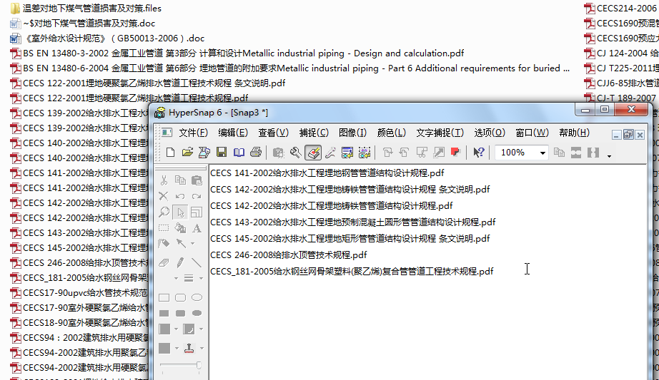

3）将HypeSnap捕捉到的规范名称拷贝到excel中

进行规范编号和名称的分离，见下图，技巧见后文

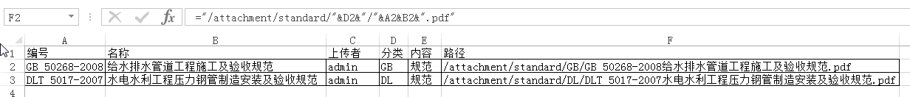

4）将excel表格导入数据库即可

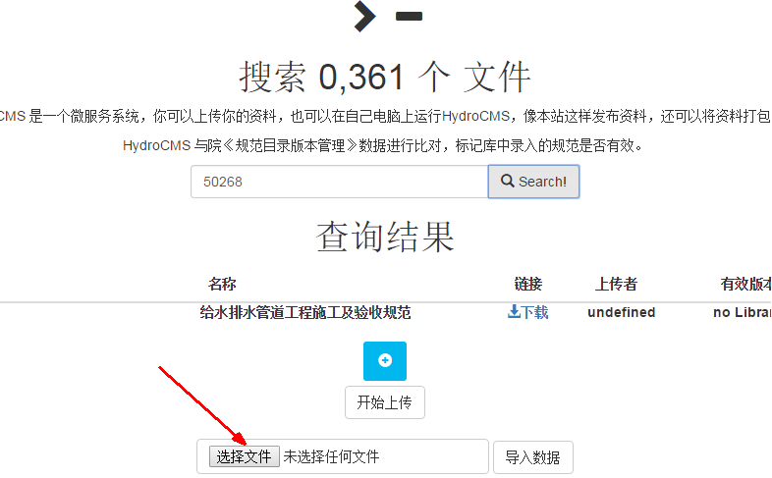

对应的规范文件也要放到系统安装目录的attachment-standard下面

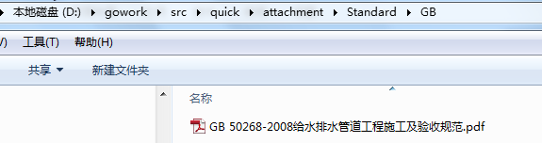

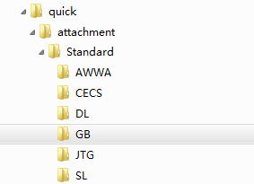

## 1.4 导入标准库有效版本目录

将有效版本库目录excel整理好导入即可，[《现行有效水利技术标准清单》](http://www.giwp.org.cn/index.do?act=pmod&modu=300)只有水利电力行业和部分GB规范，其他行业规范没有。Excel样式：

|  |  |
| --- | --- |
| SL104-2015 | 水利工程水利计算规范 |
| SL106-96 | 水库工程管理设计规范 |
| DL/T1067-2007 | 蒸发冷却水轮发电机（发电/电动机）基本技术条件 |
| DL/T1068-2007 | 水轮机进水液动碟阀选用、试验及验收导则 |
| DL/T1197-2012 | 水轮发电机组状态在线监测系统技术条件 |
| SL140-2006 | 水泵模型及装置模型验收试验规程 |

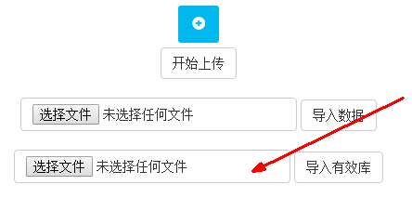

## 1.5 HydroCMS升级及规范打包下载

HydroCMS升级不会覆盖数据库及config配置文件，所以，有效版本库需要自己维护，当水规总院网站上发布新的版本库时，请整理好excel数据导入CMS中。

我整理的规范pdf版本有5G左右，请联系我在百度云下载，放到standard目录下。CMS发布版本带了这些规范的数据库，所以不需要导入规范目录了。但以后自己往cms里添加规范等需要自己维护了。

# 2 系统设计思路

基于微服务理念

1）个人大量资料的整理利用

2）规范与有效版本库（数据接口）进行核对

3）整个系统可拷贝到其他任何电脑上运行，整个网络即可访问

4）导出导入功能方便每个系统间资料共享

5）多个系统间同步数据，方便全局查询

# 3 技巧

3.1 HyperSnap文字捕捉

文字捕捉——文字捕捉设置——查看和编辑——选择“粘贴每次新捕捉的图像到当前图像上”——选择“垂直平铺”

文件夹中的规范列表显示

Ctrl+Shfit+T每次捕捉一列

3.2 Excel中文件名分离

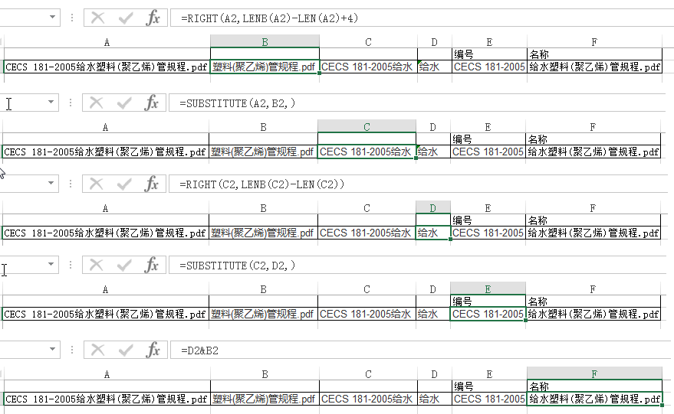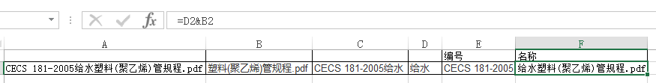

思路：利用LENB和len所取得字符长度的差别进行截取

前者对于一个汉字当作2个字符，后者对于汉字仅当作一个字符，利用他们之间的差可以分离编号和名称（英文规范只好用正则表达式进行分离，需要另外编程）

RIGHT(A2,LENB(A2)-LEN(A2)+4)

A2是文件名称，LENB(A2)是整个文件名称的双字节字符数，汉字当占2位，LEN(A2)是整个文件名称的字符个数，它们之间的差值就是非汉字位数，right就是从右侧截取，+4是将扩展名.pdf去掉。如果名称中不含非汉字，一次就可以完成，当名称中含()，数字或字母的时候，一次就无法完成，需要进行第二次截取。把第二次截取的名称和第一次截取的名称进行合并即可。

SUBSTITUTE(A2,B2,)

将整个文件名中已经截取出的名称全部替换为空，这样就得到剩下的编号了。

3.3 word使用正则

将名称拷贝到word中，替换——支持正则表达式

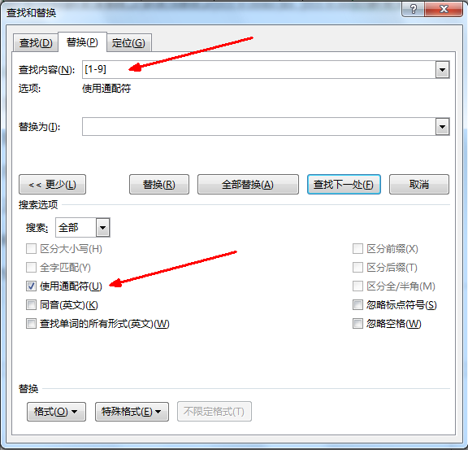

# 4 后续工作

继续完善图集的整理工作，如挡土墙

院里自编图集的整理工作，编号为

*16SL101-01：各种阀井的图集*

*16SL101-02：各种三通的图集*

*16SL101-03：各种设计说明的图集*

*16SL101-04：各种隧洞的图集*

*16SL101-05：各种盾构的图集*

*16SL101-06：各种顶管的图集*

*……*

各种计算书的查询

# 5 宣传

我这里写了一个规范在线查阅系统，浏览器输入<http://192.168.9.13/standard>即可查阅。

[规范、图集](http://192.168.9.13/standard)发布系统，我觉得有特色的地方就是与[《现行有效水利技术标准清单》](http://www.giwp.org.cn/index.do?act=pmod&modu=300)对比。

做工程过程中，查阅的规范、图集比较杂，所以这个系统收集了 国标GB/水利SL/电力DL/城建CJ/交通JT/石油SY/CECS/美国供水协会AWWA/各类图集 等。

目的是减少大家重复下载的工作。不过工作中还是以纸质为主，方便在上面做些标注。

浏览器要用[chrome](http://192.168.9.13/static/ChromeStandalone_49.0.2623.110_Setup.1460445560.exe)，或者搜狗、115浏览器等、[firefox](http://192.168.9.13/static/Firefox_V35.rar)、[opera](http://192.168.9.13/static/opera_stable_28.0.1750.48_windows.1427092324.exe)，唯独IE、360等浏览器等浏览的版面有点乱。

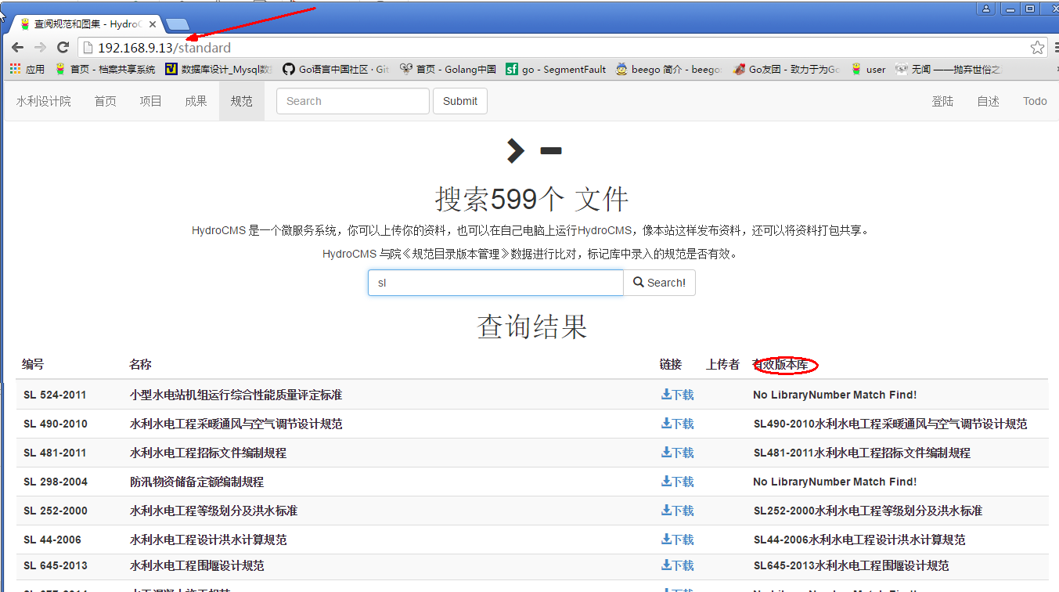

浏览器支持pdf在线阅览，不用下载下来，并且支持pdf的书签。只是大部分pdf规范没有做书签。

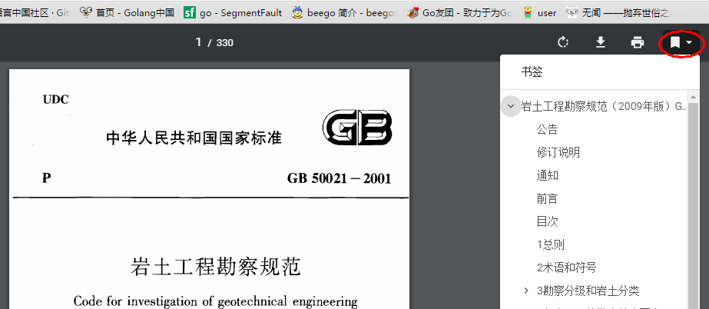

如果有兴趣，也可以将整个系统拷过去到自己电脑上，进行资料管理。规范图集的pdf文件约5G左右。

最简单还是浏览器直接输入<http://192.168.9.13/standard>进行访问即可。